

**О внесении изменений в решение Уланского районного маслихата от 28 декабря 2020 года № 420 "Об утверждении Плана по управлению пастбищами и их использованию по Аблакетскому сельскому округу на 2021-2022 годы"**

Решение Уланского районного маслихата Восточно-Казахстанской области от 27 декабря 2021 года № 107

      Уланский районный маслихат РЕШИЛ:

      1. Внести в решение Уланского районного маслихата 28 декабря 2020 года № 420 "Об утверждении Плана по управлению пастбищами и их использованию по Аблакетскому сельскому округу на 2021-2022 годы" (зарегистрировано в Реестре государственной регистрации нормативных правовых актов за номером 8165) следующие изменения:

      приложения 1, 2, 3, 4, 5, 6 к Плану по управлению пастбищами и их использованию в Аблакетском сельском округе на 2021-2022 годы изложить в новой редакции, согласно приложениям 1, 2, 3, 4, 5, 6 к настоящему решению.

      2. Настоящее решение вводится в действие по истечении десяти календарных дней после дня его первого официального опубликования.

|  |  |
| --- | --- |
| *Секретарь Уланского районного маслихата* | *Г. Калиева* |

|  |  |
| --- | --- |
|  | Приложение 1 к решению Уланского районного маслихата от "27" декабря 2021 года № 107 |

|  |  |
| --- | --- |
|  | Приложение 1 к Плану по управлению пастбищами и их использованию в Аблакетском сельском округе на 2021-2022 годы |

**Схема (карта) расположения пастбищ на территории Аблакетского сельского округа в разрезе категорий земель, собственников земельных участков и землепользователей на основании правоустанавливающих документов**

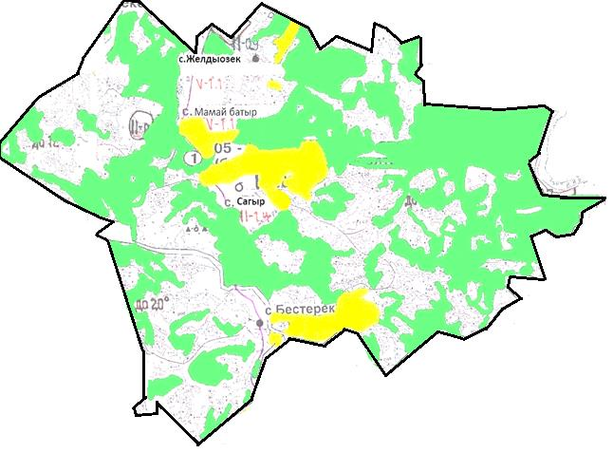

**Условные обозначения:**

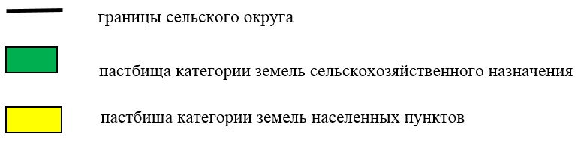

**Список собственников земельных участков, прилагаемый к схеме (карте) расположения пастбищ Аблакетского сельского округа**

|  |  |  |  |  |  |
| --- | --- | --- | --- | --- | --- |
| № | Наименование собственника | Площадь пастбищ (га) | Наличие скота по видам (голов) | | |
| КРС | МРС | Лошади |
| 1 | Рамазанов Нурлан Адылканович | 54 | 120 | 450 | 85 |
| 2 | Бакин Амантай Кабдошевич | 98,6 | 94 | 430 | 120 |
| 3 | Жигитаев Хайрулла Туканович | 0,9 | 30 | 0 | 42 |
| 4 | Абсалямов Кайрат Базарович | 1,7 | 300 | 300 | 325 |

**Список землепользователей земельных участков, прилагаемый к схеме (карте) расположения пастбищ Аблакетского сельского округа**

|  |  |  |  |  |  |
| --- | --- | --- | --- | --- | --- |
| № | Наименование землепользователя | Площадь пастбищ (га) | Наличие скота по видам (голов) | | |
| КРС | МРС | Лошади |
| 1 | Абдеханов Марат Абдеханулы | 260,4 | 0 | 0 | 0 |
| 2 | Абсалямов Кайрат Базарович | 400,5 | 300 | 300 | 300 |
| 3 | Абылхахов Даулетказы Болатказинович | 523,1 | 0 | 0 | 0 |
| 4 | Айтказин Сергазы | 2,3 | 0 | 0 | 0 |
| 5 | Акпеков Советхан Молдашевич | 296 | 0 | 0 | 0 |
| 6 | Алешин Анатолий Иванович | 10,7 | 0 | 0 | 0 |
| 7 | Алимбеков Аслан Алимбекович | 260,4 | 0 | 0 | 0 |
| 8 | Аманова Окажан Рамазановна | 3 | 21 | 0 | 2 |
| 9 | Амерханов Газиз Кабыкешович | 123,8 | 70 | 120 | 20 |
| 10 | Андамасова Сәуле Өмірбекқызы | 63,2 | 16 | 15 | 0 |
| 11 | Аргынбек Турсынбек | 2,9 | 13 | 0 | 0 |
| 12 | Асылов Нурлан Жумажанович | 11,4 | 0 | 0 | 0 |
| 13 | Ахметов Нуржан | 340,7 | 50 | 100 | 78 |
| 14 | Ахметова Альмира Сәкенқызы | 366,3 | 0 | 0 | 0 |
| 15 | Ахметсалимқызы Аэлита | 990,1 | 0 | 0 | 0 |
| 16 | Ашимов Жанабай | 35,9 | 0 | 0 | 0 |
| 17 | Баибосынов Серік Сапарұлы | 102,6 | 0 | 0 | 0 |
| 18 | Байжуманов Марат | 219,7 | 3 | 0 | 18 |
| 19 | Байжуминова Мастура Дюсеновна | 42,9 | 0 | 0 | 0 |
| 20 | Баймуратов Кажимукан Исаинович | 20,9 | 2 | 15 | 3 |
| 21 | Баймухаметов Бекен | 48,7 | 0 | 0 | 0 |
| 22 | Бакин Амантай Кабдошевич | 970 | 0 | 0 | 0 |
| 23 | Бақашев Бауыржан Қайнарұлы | 75,2 | 64 | 0 | 40 |
| 24 | Бақтияров Жұмағазы | 111,6 | 29 | 88 | 12 |
| 25 | Баткульдина Зебониссо Мелибойевна | 13,2 | 0 | 0 | 0 |
| 26 | Баяндинов Рашит Төлегенұлы | 130 | 6 | 5 | 0 |
| 27 | Бекеев Талгат Мелсович | 28,7 | 0 | 0 | 0 |
| 28 | Богусов Кайрат Алдиярханович | 289,5 | 0 | 0 | 0 |
| 29 | Болгова Лидия Николаевна | 19,6 | 0 | 0 | 0 |
| 30 | Габдуллин Кайрат Сатыбалдинович | 24 | 21 | 30 | 6 |
| 31 | Гостев Юрий Константинович | 161,4 | 0 | 0 | 0 |
| 32 | Гринцов Николай Михайлович | 93,6 | 3 | 15 | 0 |
| 33 | Даутханова Толкын Даутхановна | 496,1 | 0 | 0 | 0 |
| 34 | Дәулетов Қажбек Сағдатұлы | 45 | 9 | 20 | 0 |
| 35 | Елемесов Толеу Амирович | 63,2 | 34 | 0 | 0 |
| 36 | Елеукенов Ерсын Казкенович | 32 | 0 | 0 | 0 |
| 37 | Әбілқасым Қанипа | 13 | 0 | 0 | 0 |
| 38 | Әділбаев Бердіқан Көшерханұлы | 14 | 25 | 0 | 4 |
| 39 | Әмержанов Мұратбек Ақашұлы | 28,4 | 0 | 0 | 0 |
| 40 | Жанузакова Лаззат | 43,8 | 0 | 0 | 0 |
| 41 | Жанұзақов Самархан Айтқазыұлы | 1086,2 | 5 | 0 | 30 |
| 42 | Жексембаев Кенже Камзаевич | 6 | 0 | 0 | 0 |
| 43 | Жексенова Кулдарай Уаткановна | 77,4 | 0 | 0 | 0 |
| 44 | Жуанышев Аскар Абдеханович | 260,4 | 120 | 120 | 128 |
| 45 | Жубаниязова Магиза | 218,2 | 0 | 0 | 0 |
| 46 | Жунусова Гайния Омарбековна | 270,4 | 116 | 300 | 16 |
| 47 | Жүнісов Думан Кеңесқанұлы | 27,2 | 20 | 0 | 3 |
| 48 | Жұмағұлов Баянбай | 33,7 | 0 | 0 | 0 |
| 49 | Жұмақанұлы Көпжасар | 10 | 0 | 0 | 0 |
| 50 | Зейнолда Солтанғали | 399,1 | 141 | 150 | 44 |
| 51 | Зудяев Михаил Петрович | 289,5 | 0 | 0 | 0 |
| 52 | Зұлқаршын Гүлнұр | 60 | 0 | 0 | 0 |
| 53 | Иванов Павел Николаевич | 67 | 0 | 0 | 2 |
| 54 | Кабидуллинов Асылгазы | 15 | 14 | 30 | 3 |
| 55 | Кажиякперов Мертай | 37,5 | 21 | 27 | 3 |
| 56 | Кайрат Дамир | 515,3 | 0 | 0 | 0 |
| 57 | Кайсин Ерзада Килимбекович | 90,2 | 0 | 0 | 0 |
| 58 | Каманова Назым Сериковна | 218,2 | 0 | 0 | 0 |
| 59 | Карімов Ербол Абылкаирұлы | 8,2 | 2 | 0 | 0 |
| 60 | Кемешев Дастан Кайролдинович | 1332,5 | 380 | 350 | 360 |
| 61 | Кемешев Руслан Набиолданович | 377,8 | 260 | 250 | 178 |
| 62 | Котельник Ева Афанасьевна | 67 | 0 | 0 | 0 |
| 63 | Крестьянское хозяйство "УКРАИНКА" | 492 | 0 | 0 | 0 |
| 64 | Крестьянское хозяйство "Урувель" | 551,3 | 0 | 0 | 0 |
| 65 | Кырыкбаев Ерлан Амангельдыевич | 1259,8 | 10 | 30 | 30 |
| 66 | Қабдуллина Күлзәда Мақсұқызы | 1,4 | 14 | 30 | 3 |
| 67 | Қабылов Сайымбек | 73 | 21 | 27 | 3 |
| 68 | Қадылов Эрик Мазенұлы | 20 | 0 | 0 | 0 |
| 69 | Қалиев Шаяхмет Қамбарұлы | 11,1 | 0 | 0 | 0 |
| 70 | Лактионов Михаил Касьянович | 14,5 | 0 | 0 | 0 |
| 71 | Макиев Аян Муратович | 17,4 | 0 | 0 | 0 |
| 72 | Максутхан Дастан | 83 | 2 | 17 | 0 |
| 73 | Мақажанов Жақып Имантайұлы | 31,6 | 4 | 5 | 1 |
| 74 | Мамбет Мақсұтқан | 101,7 | 0 | 0 | 0 |
| 75 | Мухамадиев Абай Комбайнович | 1436,9 | 27 | 0 | 84 |
| 76 | Мұқажанов Марат Кусманұлы | 81,4 | 0 | 0 | 0 |
| 77 | Набия Маркаш | 36,8 | 6 | 10 | 0 |
| 78 | Назбиев Амангелды Дюсупканович | 122,7 | 120 | 260 | 104 |
| 79 | Назбиев Жаксыкельды | 318,3 | 50 | 90 | 30 |
| 80 | Назтай Шынар | 55 | 0 | 0 | 0 |
| 81 | Наккажина Динара Какеновна | 3,8 | 14 | 0 | 27 |
| 82 | Нурахметова Меруерт Тилеубайқызы | 42,9 | 0 | 0 | 0 |
| 83 | Нургалеев Аскар Абилхаевич | 2,3 | 0 | 0 | 0 |
| 84 | Нұрғалиев Болат Әбілұлы | 6,7 | 30 | 150 | 30 |
| 85 | Онгарбаев Саябек Тулегенұлы | 110 | 0 | 0 | 0 |
| 86 | Оразаев Мурат Маданиятович | 229,6 | 200 | 340 | 200 |
| 87 | Оразаманов Бакытбек Илянбаевич | 21,2 | 6 | 10 | 0 |
| 88 | Орынбаев Болат Маратұлы | 17,5 | 18 | 20 | 0 |
| 89 | Оспанов Тулеген Камалдинович | 206,7 | 0 | 0 | 0 |
| 90 | Поволяева Елена Николаевна | 67 | 0 | 0 | 0 |
| 91 | Производственный кооператив "Сельскохозяйственный производственный кооператив "Достар" | 1360,2 | 0 | 0 | 0 |
| 92 | Райхан Алтынхан | 2,1 | 0 | 0 | 0 |
| 93 | Ракишев Тастембек | 14,2 | 23 | 15 | 2 |
| 94 | Рамазанов Нурлан Адылканович | 647,2 | 120 | 450 | 85 |
| 95 | Расоль Серікбай | 98,6 | 55 | 95 | 0 |
| 96 | Рахымбаев Амангелді Бакешұлы | 137,5 | 0 | 0 | 0 |
| 97 | Сагинкумаров Майдан | 1170,7 | 1133 | 454 | 362 |
| 98 | Сакиев Ерканат Казбекович | 107,3 | 0 | 0 | 0 |
| 99 | Самарканова Фарида | 1,1 | 15 | 7 | 3 |
| 100 | Самашев Қайрат | 7 | 0 | 0 | 0 |
| 101 | Саргали Жахсыбай | 118,3 | 60 | 326 | 44 |
| 102 | Сарыпов Бағатпек Сексенбайұлы | 45,4 | 0 | 0 | 0 |
| 103 | Сатыбаев Марат Айтказинович | 289,5 | 0 | 0 | 0 |
| 104 | Саулебаев Рахимгали Мухаметкалиевич | 340 | 3 | 0 | 80 |
| 105 | Сдержиков Владимир Николаевич | 587,8 | 20 | 0 | 48 |
| 106 | Сегізбаева Күләй Хамитқызы | 85 | 0 | 0 | 0 |
| 107 | Сельский потребительский кооператив "Дарын" | 508,9 | 0 | 0 | 0 |
| 108 | Семенов Михаил Юрьевич | 28,4 | 0 | 0 | 0 |
| 109 | Сәукетаев Сләмбек | 37 | 5 | 7 | 1 |
| 110 | Солтан Тамаша | 157,2 | 34 | 100 | 44 |
| 111 | Суйениш Бердмурат | 58,5 | 448 | 864 | 275 |
| 112 | Сыдыков Ерик Ермекович | 56,5 | 144 | 0 | 60 |
| 113 | Темекова Гаухар Абдикаримовна | 16 | 0 | 0 | 0 |
| 114 | Темирхан Бауыржан | 125 | 19 | 25 | 0 |
| 115 | Тлеубергенев Руслан Абдугалиевич | 50 | 40 | 20 | 5 |
| 116 | Товарищество с ограниченной ответственностью "алдияр и б" | 1128,6 | 430 | 0 | 120 |
| 117 | Товарищество с ограниченной ответственностью "жанартау kz" | 296 | 231 | 0 | 0 |
| 118 | Товарищество с ограниченной ответственностью "Жерім Ай" | 81,2 | 0 | 0 | 0 |
| 119 | Товарищество с ограниченной ответственностью "Ленинка" | 194 | 0 | 0 | 0 |
| 120 | Товарищество с ограниченной ответственностью "нурбек мырза" | 700 | 0 | 0 | 0 |
| 121 | Товарищество с ограниченной ответственностью "сагинкумаров" | 1300,3 | 0 | 0 | 0 |
| 122 | Товарищество с ограниченной ответственностью "ШАМИЛЬ и Ко" | 2,6 | 0 | 0 | 0 |
| 123 | Тоқтасынов Айдар Жаниұлы | 19 | 28 | 30 | 5 |
| 124 | Тоқтасынов Қурманбек Кундакбайұлы | 10,4 | 0 | 0 | 0 |
| 125 | Турсын Оралкан | 165 | 13 | 50 | 3 |
| 126 | Тұңғұшпаев Ерболат Ниязбекұлы | 87,9 | 0 | 0 | 0 |
| 127 | Тұрлабеков Төрехан | 130 | 17 | 80 | 5 |
| 128 | Тұрсынбеков Өмірбек Оңғарбекұлы | 30 | 5 | 0 | 0 |
| 129 | Уалханов Айдарбек Маулимханович | 148,1 | 70 | 0 | 49 |
| 130 | Уалханов Мәулімхан | 500 | 70 | 70 | 30 |
| 131 | Уразаев Айдар Байгеренұлы | 5,5 | 0 | 0 | 0 |
| 132 | Урконев Турахмет Нургумарович | 135 | 0 | 0 | 0 |
| 133 | Филянов Александр Владимирович | 58 | 0 | 0 | 0 |
| 134 | Халтыкей Кумис | 125 | 0 | 0 | 0 |
| 135 | Харульский Геннадий Михайлович | 2,1 | 0 | 0 | 0 |
| 136 | Хуаныш Кунболат | 15,9 | 0 | 0 | 0 |
| 137 | Чекебаев Қажымұқан Самашайұлы | 184,1 | 6 | 20 | 11 |
| 138 | Шакирова Магиша | 7,2 | 0 | 0 | 0 |
| 139 | Шолпан Осерхан | 10,2 | 72 | 10 | 91 |
| 140 | Юсупов Ерлан Иманханович | 68 | 9 | 20 | 12 |

      Расшифровка аббревиатур:

      КРС - крупный рогатый скот;

      МРС - мелкий рогатый скот.

|  |  |
| --- | --- |
|  | Приложение 2 к решению Уланского районного маслихата от "27" декабря 2021 года № 107 |

|  |  |
| --- | --- |
|  | Приложение 2 к Плану по управлению  пастбищами и их  использованию  в Аблакетском сельском округе на 2021-2022 годы |

**Приемлемые схемы пастбищеоборотов**

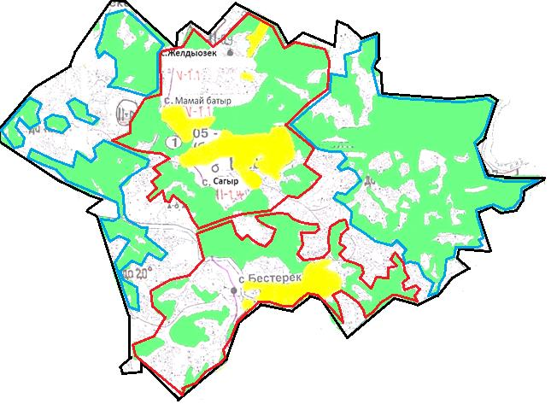

**Условные обозначения:**

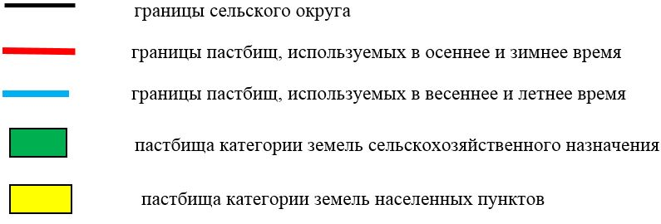

|  |  |
| --- | --- |
|  | Приложение 3 к решению Уланского районного маслихата от "27" декабря 2021 года № 107 |

|  |  |
| --- | --- |
|  | Приложение 3 к Плану по управлению пастбищами и их  использованию  в Аблакетском сельском округе на 2021-2022 годы |

**Карта с обозначением внешних и внутренних границ и площадей пастбищ**

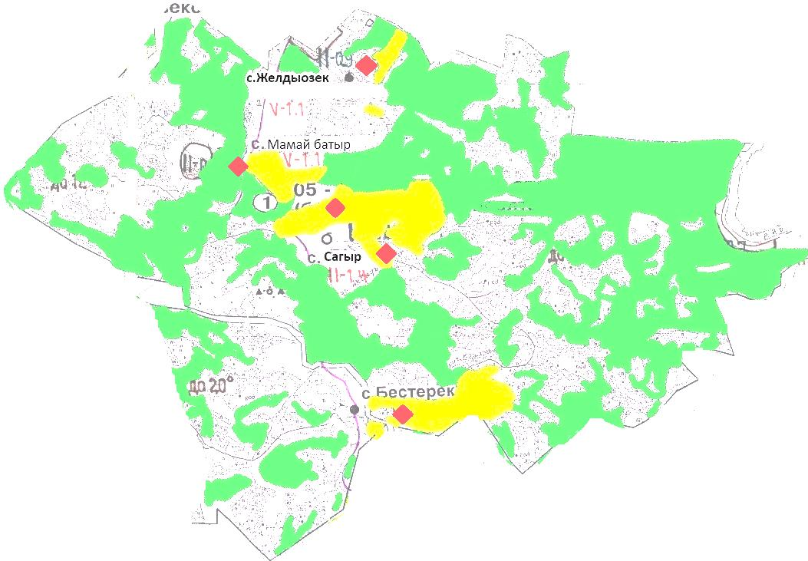

**Условные обозначения:**

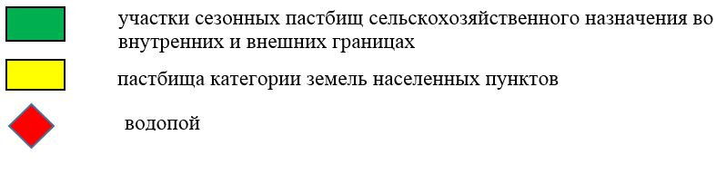

|  |  |
| --- | --- |
|  | Приложение 4 к решению Уланского районного маслихата от "27" декабря 2021 года № 107 |

|  |  |
| --- | --- |
|  | Приложение 4 к Плану по управлению  пастбищами и их  использованию  в Аблакетском сельском округе на 2021-2022 годы |

**Схема доступа пастбищепользователей к водным источникам**

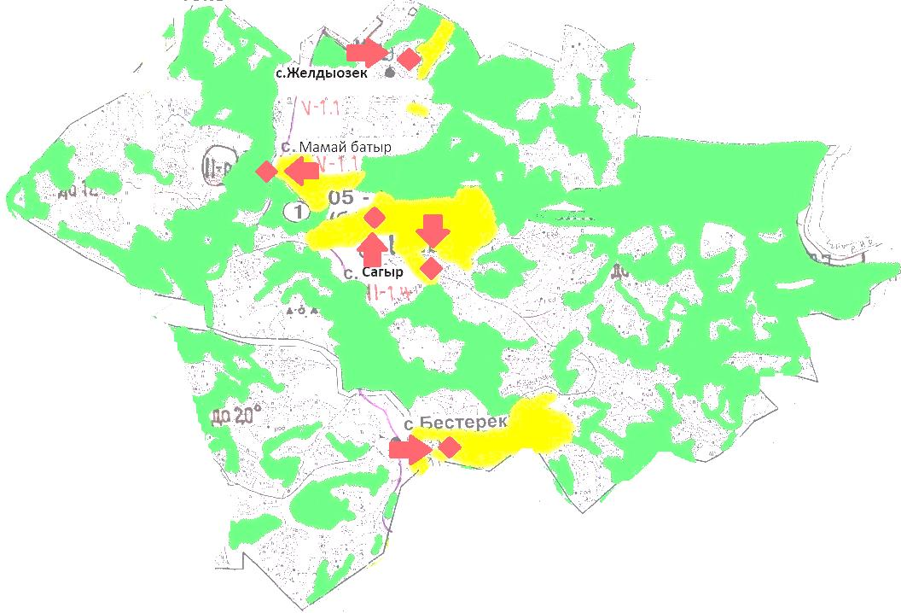

**Условные обозначения:**

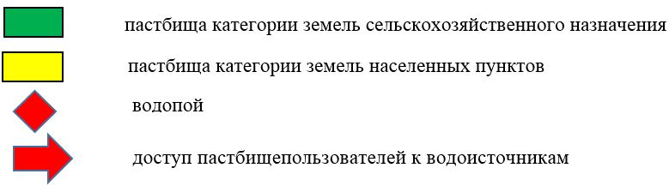

|  |  |
| --- | --- |
|  | Приложение 5 к решению Уланского районного маслихата от "27" декабря 2021 года № 107 |

|  |  |
| --- | --- |
|  | Приложение 5 к Плану по управлению  пастбищами и их  использованию  в Аблакетском сельском округе на 2021-2022 годы |

**Схема перераспределения пастбищ для размещения поголовья сельскохозяйственных животных физических и юридических лиц у которых отсутствуют пастбища и перемещение его на предоставляемые участки**

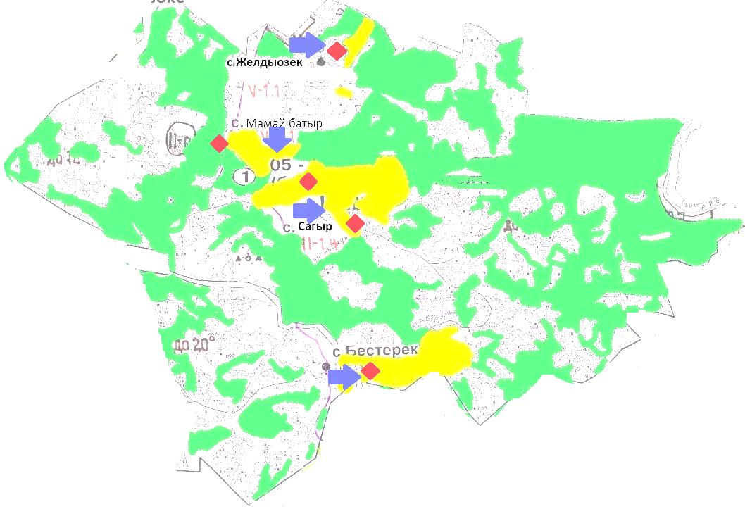

**Условные обозначения:**

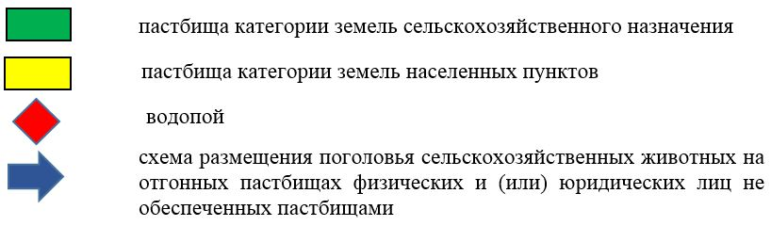

|  |  |
| --- | --- |
|  | Приложение 6 к решению Уланского районного маслихата от "27" декабря 2021 года № 107 |

|  |  |
| --- | --- |
|  | Приложение 6 к Плану по управлению  пастбищами и их  использованию  в Аблакетском сельском округе на 2021-2022 годы |

**Схема размещения поголовья сельскохозяйственных животных на отгонных пастбищах физических и юридических лиц**

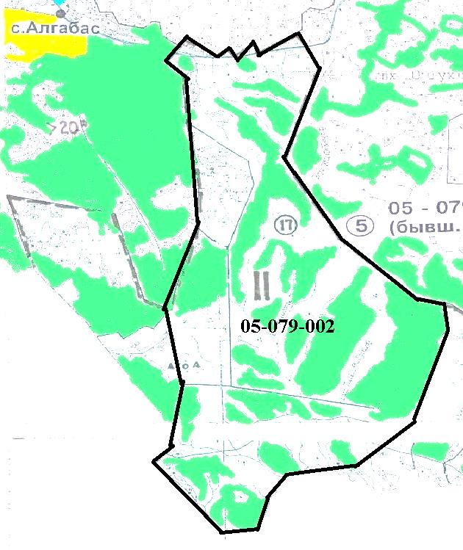

**Условные обозначения:**

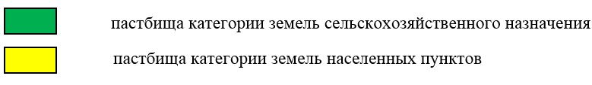

© 2012. РГП на ПХВ «Институт законодательства и правовой информации Республики Казахстан» Министерства юстиции Республики Казахстан